Guía para póster extendido

Título en español, centrado, letra Arial 14, interlineado 1,5
Título en inglés, centrado, letra Arial 12, interlineado 1,5
Título en portugués, centrado, letra Arial 12, interlineado 1,5
Indicaciones: el título de un póster científico se debe pensar para una audiencia internacional, además debe describir su contenido de forma clara y precisa, que le permita a la persona lectora identificar el tema fácilmente. Debe ser corto (entre 15 a 20 palabras) sin sacrificar la claridad. Evite el uso excesivo de preposiciones y artículos. No use abreviaturas.

Datos de autoría
(alineado a la derecha, letra Arial 12, interlineado 1)
Nombre completo
Afiliación institucional (universidad o institución procedente), país
Correo electrónico
ORCID
Resumen (en español, justificado, letra Arial 12, interlineado 1,5)
Descripción del contenido del documento de forma condensada explicada en ambos idiomas, inglés y español.
Palabras clave: (en español, justificado, letra Arial 12, interlineado 1,5, separadas por punto y coma, sin punto final).
Indicaciones: en este apartado se incluyen cinco palabras claves, deben ser diferentes al título (se recomienda el uso de taxonomía el tesauro de la UNESCO), en orden alfabético. Estas palabras claves deben reflejar el contenido central del trabajo y ayudar a indicar el artículo. No usar sinónimos. Debe indicarse el país o la nacionalidad cuando el contenido del artículo lo amerite.
Abstract
Es el resumen traducido (en inglés, justificado, letra Arial 12, interlineado 1,5)
Keywords: son las palabras clave traducidas (en inglés, justificado, letra Arial 12, interlineado 1,5, separadas por punto y coma, sin punto final).
Introducción (justificado, letra Arial 12, interlineado 1,5)
Debe presentar el tema de manera clara y coherente. Se debe incluir la explicación del contexto del problema y qué queremos alcanzar con la investigación. Se debe resaltar la importancia y el alcance de la investigación, así como destacar la novedad o contribución principal del estudio.
Marco teórico
Indicar los conceptos más relevantes que le den consistencia y profundidad a la investigación. Recordar usar las referencias bibliográficas cuando cite los autores. Utilizar bases de datos reconocidas tales como Google Scholar, Redalyc, Scielo, Scopus, Web of Science, IEEE; entre otras.
Materiales y métodos
Se indica el tipo de investigación (exploratorio, descriptiva, etc.) y los métodos que se utilizaron para resolver el problema y corroborar la hipótesis, así como qué instrumentos se aplicaron, entrevista, cuestionario y cuáles fueron las variables en estudio. Indicar el tipo de Investigación.
Resultados
Adjuntar los gráficos de los resultados que se obtuvieron de la aplicación de los instrumentos con la explicación de cada uno.
Desarrollo de la propuesta
Definir la propuesta que dará solución a la hipótesis. Adjuntar tabla, plan, programa, proceso mejorado, entre los más destacados. Aquí también se adjuntan las herramientas de calidad aplicadas como Ishikawa, gráficos de Pareto, entre otros.
Conclusiones
Revisar lo realizado e indicar si se cumplieron los objetivos del estudio y la investigación.
Referencias
Adjuntar al menos 12 referencias bibliográficas, en formato APA, en su última edición.
Formato
La extensión de todo el documento es de 6 páginas aproximadamente.
Interlineado 1.5
Letra Arial 12
Títulos Arial 12 negrita
Al finalizar debe agregar este formato de Póster al documento y presentarlo en tamaño A0.
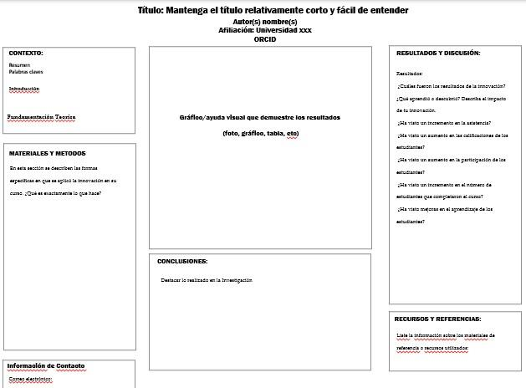

Si utiliza alguna herramienta de inteligencia artificial para la revisión gramatical y ortográfica del artículo o para identificar errores y mejorar la fluidez del texto indíquelo. |Hay que asegurar que el artículo cumpla con los estándares de calidad de la revista.

